環教課程-保林愛林護林
時間:109.03.09
地點:圖書館
參與人員:全校師生
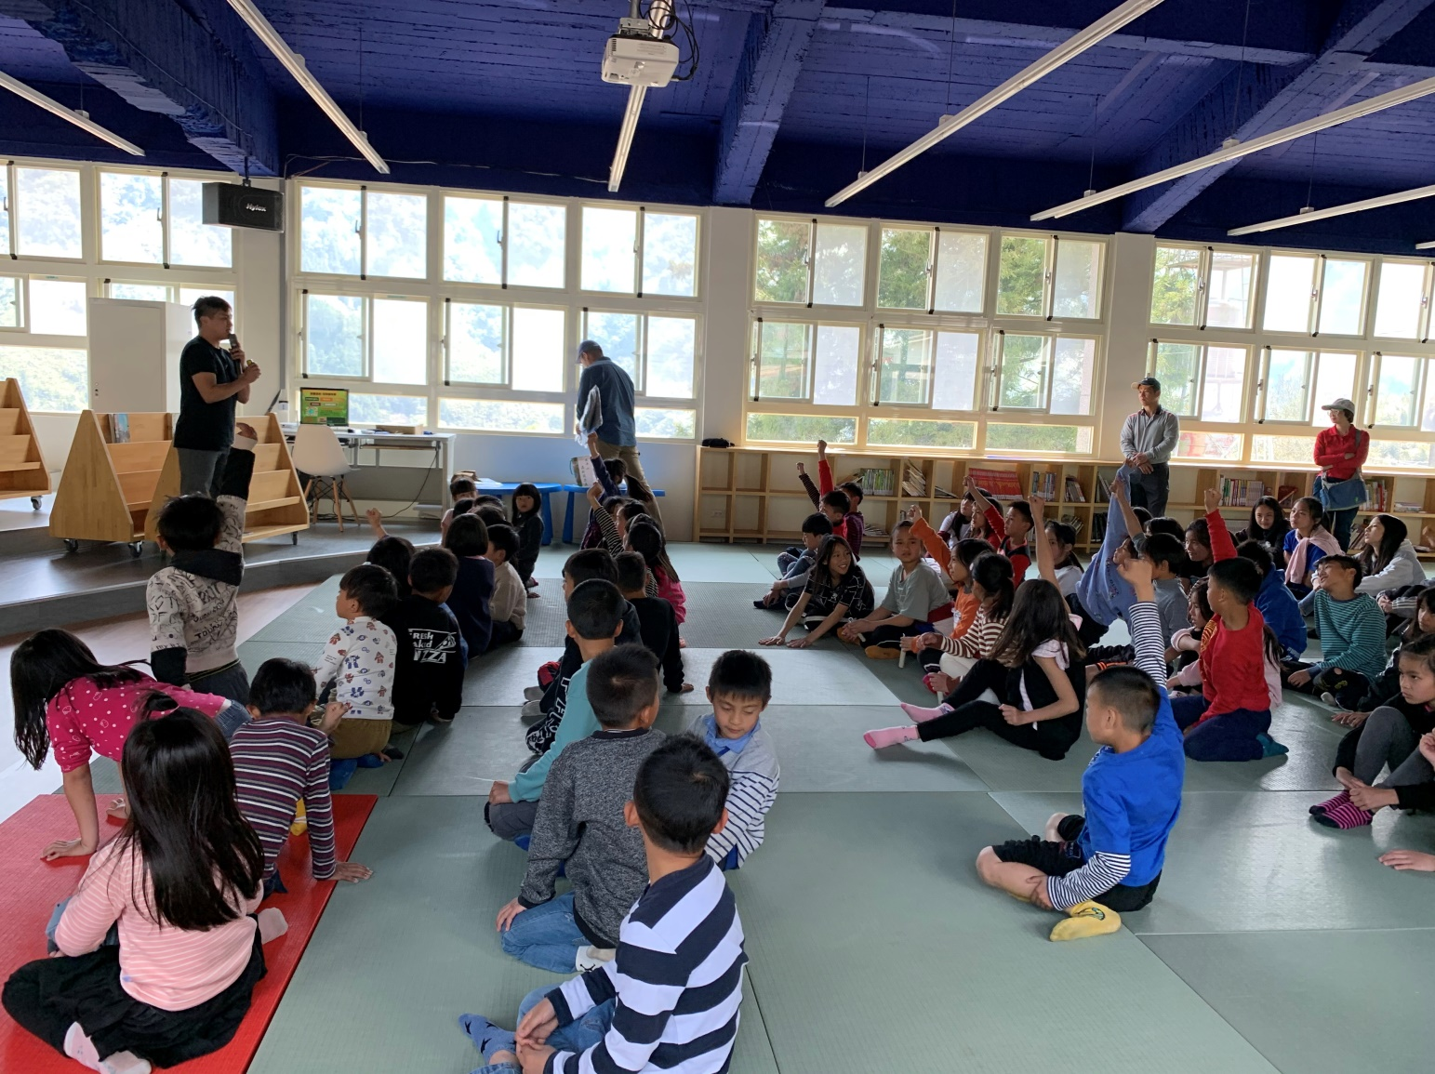
小朋友，請問南山最多哪一種樹?
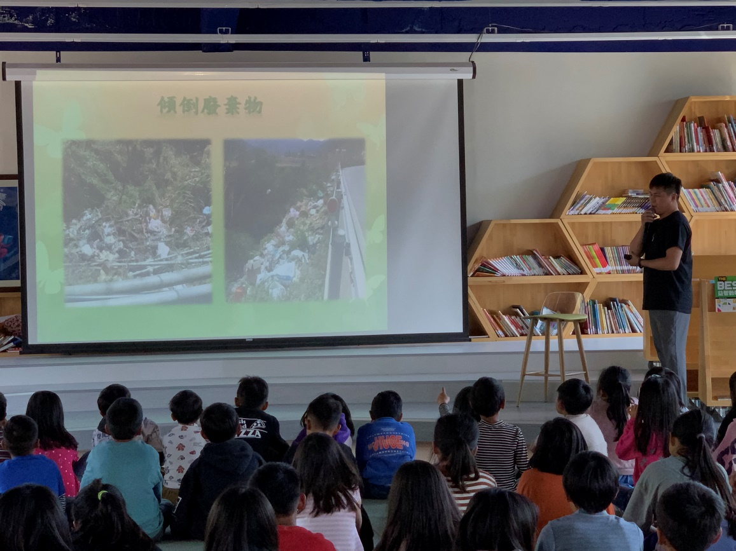
不可以亂丟垃圾，會造成環境髒亂喔!
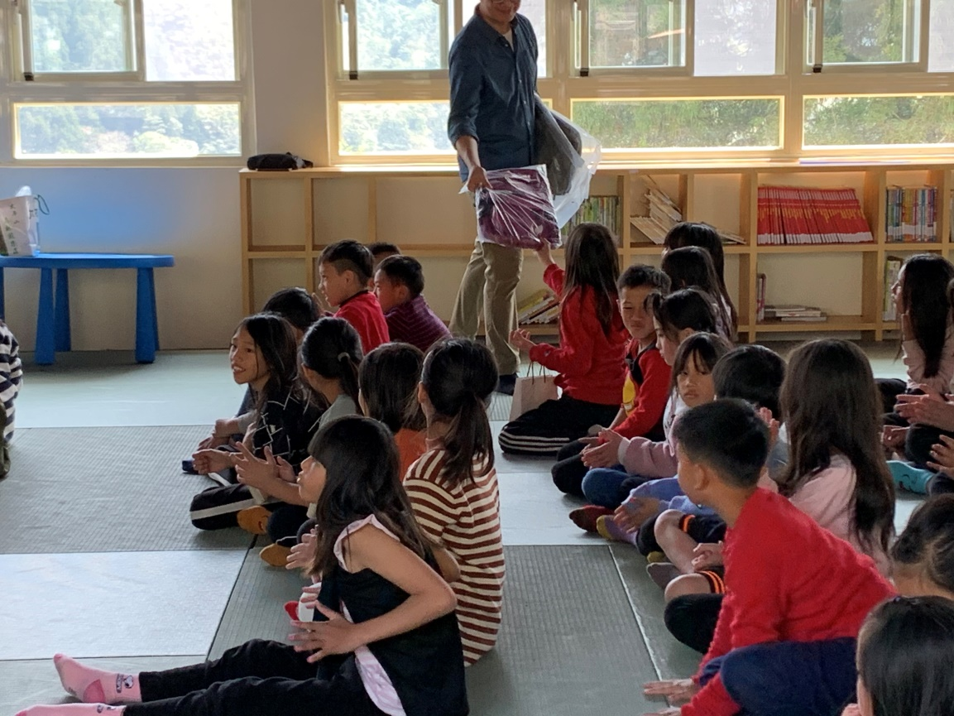
我終於拿到禮物了

